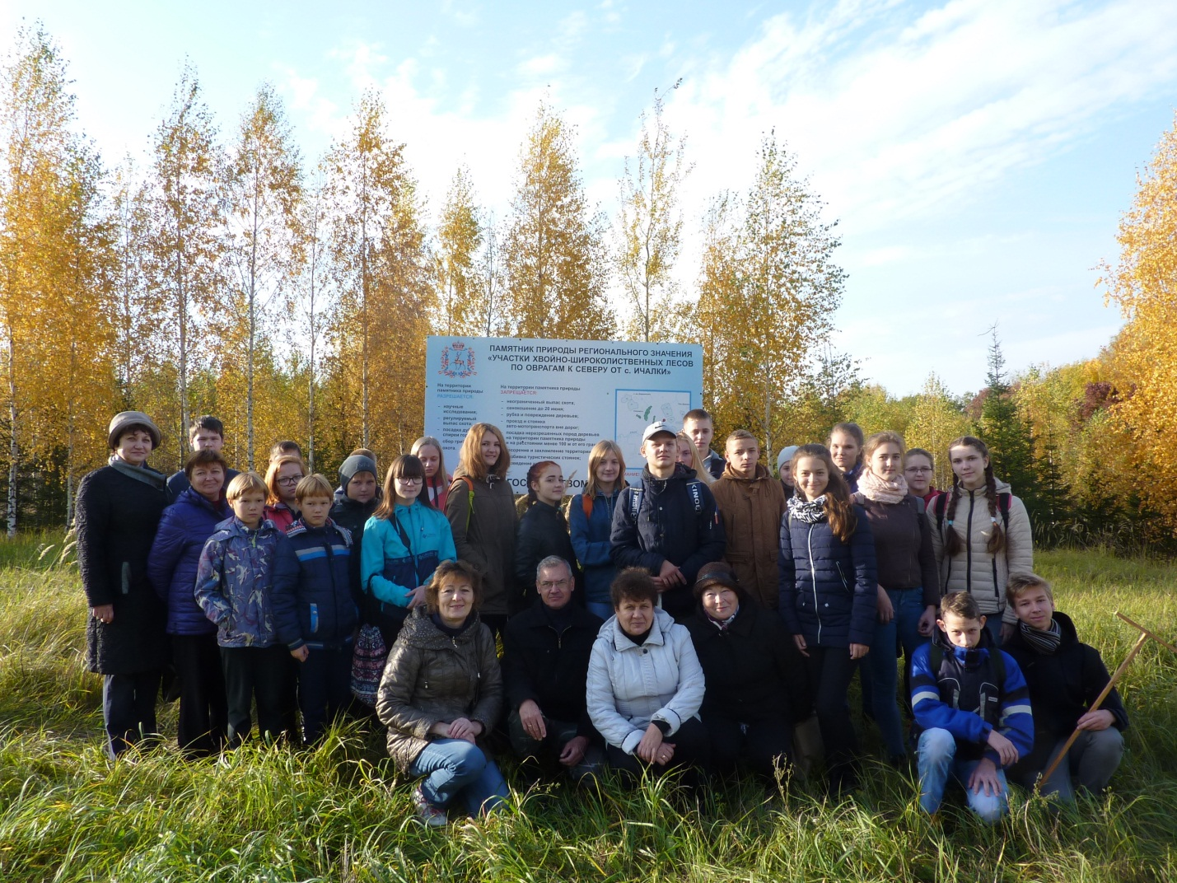

Турнир команд «По страницам «Живой книги»
10 октября 2017 года для учащихся 6 – 9 классов общеобразовательных учреждений Перевозского муниципального района Нижегородской области был проведён конкурс по экологическому обследованию особо охраняемой природной территории «Участки хвойно-широколиственных лесов по оврагам к северу от с. Ичалки».
В рамках турнира командам были предложены задания по выявлению и описанию особенностей особо охраняемой территории «Участки хвойно-широколиственных лесов по оврагам к северу от с. Ичалки»: географическому положению, рельефу, флоры и фауны, климата, эколого-хозяйственного использования.
Участники турнира показали свои умения по нивелированию и составлению плана местности, определению экологического состояния данного участка, описанию сообщества леса.
Команда МАОУ Ичалковской СШ заняла II место и награждена почётным Дипломом и денежной премией. Учителю-наставнику Шабарову Сергею Васильевичу, подготовившему команду-призёра конкурса, вручён сертификат наставника.

